Идеенпроект

ЕКО ТЕЗГИ
-Дрвенакуќичка

Проектназадача

Со овој Проект се предвидува проектирање на дрвена кучичка викано EKO ТЕЗГИ материјали-дрвена конструкција, која ќе послужи за продажба на локално-домашно Био
производи.
Се планира да се поставуваат 4 комади, од ваковТип–EKO ТЕЗГИ дрвени куќички.
Местото и локацијата се одредуваат од страна на нарачатело.

Технички опис

Киоските или ЕКОТезги се проектирани од дрвена конструкција со дрвена фасада и дрвен кров.
Димензиите кои се предвивуваат се:
- ШиринахДолжина=В*Л=204,0цм*234,0цм–бруто,додека
- ШиринахДолжина=В*Л=180,0цм*210,0цм–нето,
- Висина=Н=220,0цм,додека со покривот Н=310,0цм.
Подлогата се состои од дрвеени греди поцелиот обем со димензии-пресек:в/д=12/12цм,
Столбовите се проектирани со дрвен материјал со димензии–пресек:в/д=12/12цм,
Покривот,т.е.кровната конструкција-столица се предвидува со престен од дрвени греди со димензии–пресек:в/д=12/12цм,
Се проектира дво воден кров со Роговите на кровната конструција од дрвени греди подагол 350 и севградува на растојани 56цм како и со челно поставување со водот, димензиите–пресекот на роговите:в/д=8/10цм,
Исто така се планира и летвисање (летви 3*5цм) над роговите и поставување на патозници како и поставување на покрив од “Тегола“.
Фасада од сите 4 страни на Киоските, се предвидува од украсна фасадна даска (по избор од страна на нарачателот,т.е. Инвеститорот) со димензии:в/д=2/5цм.
Во овие ЕКО ТЕЗГИ се предвидува дрвена врата од задната страна, материјалот исто како и фасадата со димензии 80/200цм. Исто така предвидено и прозор со двеканати кој ќе служи преку ден за продажба на локално, домашнот Био производите, со димензии160/100цм, парапет П=120цм, а кој ќе бидат затворен и позавршувањето на работното време, додека ќе има дрвена даска пред прозорецот кој се употребува за поставување на робата–систем Шалтер.
Градежни работи - 4 ком
 | ОПИС | Ед. Мера | Коли. | Eд. Цена | Бкупно (ДЕН)
I. | ПОДОПОЛАГАЧКИ РАБОТИ
I.1 | Набавка,транспорт,изработка и поставување  надрвени греди по обемот на Киоската. Да се изведат според проектот (хоризонтално мерен). Димензии на пресекот12/12 цм
 | 2.34*2*0.12*0.12+2.04*2*0.12*0.12*4ком | m3 | 0.50 |  | -
I.2 | Набавка,транспорт,изработка и поставување  Подлога. |  |  |  | -
 | (2.34*2.04)*4ком | m2 | 19.09 |  | -
I.3 | Набавка, транспорт, подлога од  патозницата на Линолеум подлога од PVC,(боја и вид на материјал избран од страна на нарачaтeлот) |  |  |  | -
 | (2.34*2.04)*4 ком | m2 | 19.09 |  | -
 |  |  |  |  | -
II. | Други работи
II.1 | Набавка, транспорт, изработка и поставување на хоризонтални фазасаднидаски изработени од дрвени даски изработен од заштитен лак, да се изведат спрема проектот , деталите, заковани во столбовите (хоризонтално мерен, видот избран од страна на нарачателот).
 | (2.34*2*2.2+2.04*2*2.2+2.04*0.8*2)*4ком | m2 | 90.14 |  | -
II.2 | Набавка на транспорт, и зиведба на столбовите од дрвениа градба и подлога со димензи пресекот 12/12cm,IN=220.0cm. |  |  |  | -
 | (0.12*0.12*2.2*4)*4ком | m3 | 0.51 |  | -
 |  |  |  |  | -
III. | Кровно покриви работи
III.1 | Набавк, транспорт, изработка и поставување на кровни дрвени греди со димензи  На пресекот 12/12 cm. Да се изведат според проектот детално ).
 | (2.34*2*0.12*0.12+2.04*2*0.12*0.12)*4ком | m3 | 0.50 |  | -

III.2 | Набавка, транспорт, изработка и поставување на кровни работи изработени од аминодаски диемнзи на пресекот 8/10cm на растојание=56.0 cm. Да се изведат спрема проектот. |  |  |  | -
 | (0.8*0.1*10*2.34)*4ком | m3 | 7.49 |  | -
III.3 | Набавка, транспорт, ,и покривањ на покривот со тервол во боја и другу работи  3h5. |  |  |  | -
 | (2.34*2.04*1.35)*4ком | m2 | 25.78 |  | -
 |  |  |  |  | -
IV. | Други општи работи
IV,1 | Набавка, транспорт, и поставување на шајки о разлишни димензи по потреба на ковање на дрвени елементи. Да се изведат спрем апроектот и деталите (хоризонтално мерен . | l | 1.00 |  | -
 | 1*4ком
 |  |  |  |  | -

РЕКАПИТУЛАР | 4 kom

 | ОПИС НА РАБОТИ
I | ПОДОПОЛАГАЧКИ РАБОТИ | 0.00
II | ЗИДАРСКИ РАБОТИ | 0.00
III | КРОВО ПОКРИВАЧКИ РАБОТИ | 0.00
IV | ДРУГИ ОПШТИ РАБОТИ | 0.00
 | Vkupno: | 0.00
 | DDV18%: | 0.00
 | VKUPNO: | 0.00

12.0
12.0
180.0
A
12.0
12.0
210.0
234.0

Основанатем.пдлога Р=1:50
A

204.0

Основанаподлога Р=1:50

12.0
A

180.0
12.0
180.0
12.0
204.0
12.0
234.0
210.0
12.0
210.0
12.0

12.0
A
12.0

Основанаподлога Р=1:50

12.0
A

180.0
12.0
180.0
12.0
204.0
12.0
234.0
210.0
12.0
210.0
12.0

12.0
A
12.0

56.0

Основанакровот Р=1:50
A

125.7125.7
A
55.0
56.0
55.0
250.0

251.5

Основанапоокривот Р=1:50
A

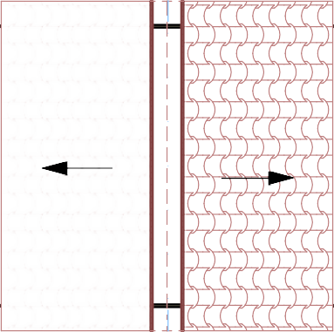
125.7 125.7
35⁰
35⁰
A
214.0
250.0

251.5
5.0
203.0

ПресекА-А Р=1:50

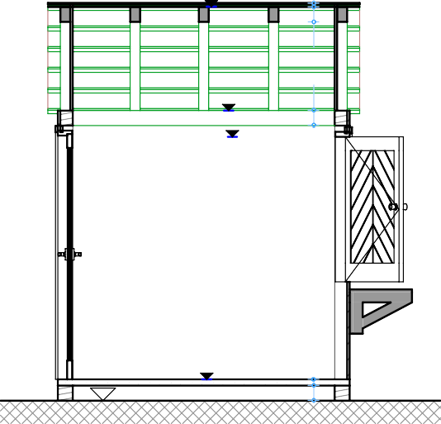
+3.25
+2.42
+2.21
+0.27
+0.10
12.012.03.0
70.9
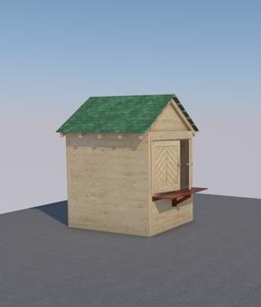
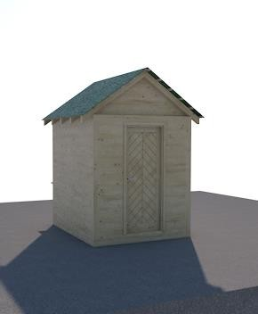
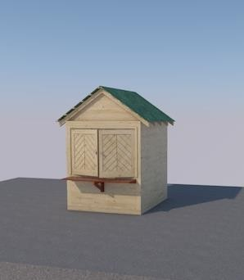
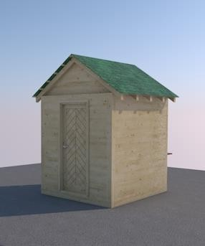
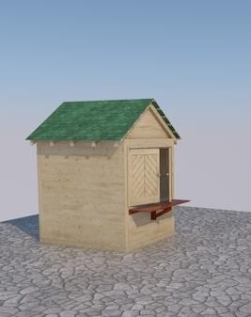
3D
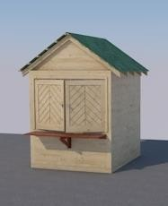
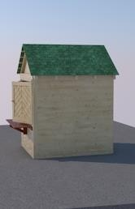
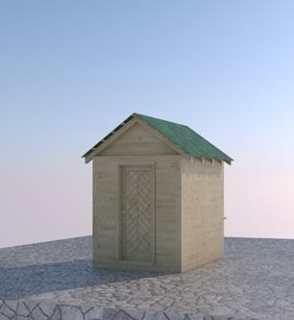
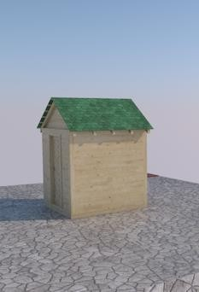
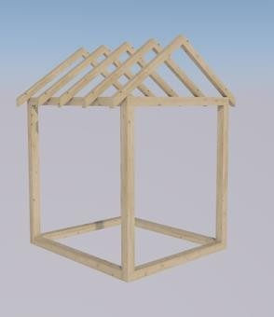

3D
